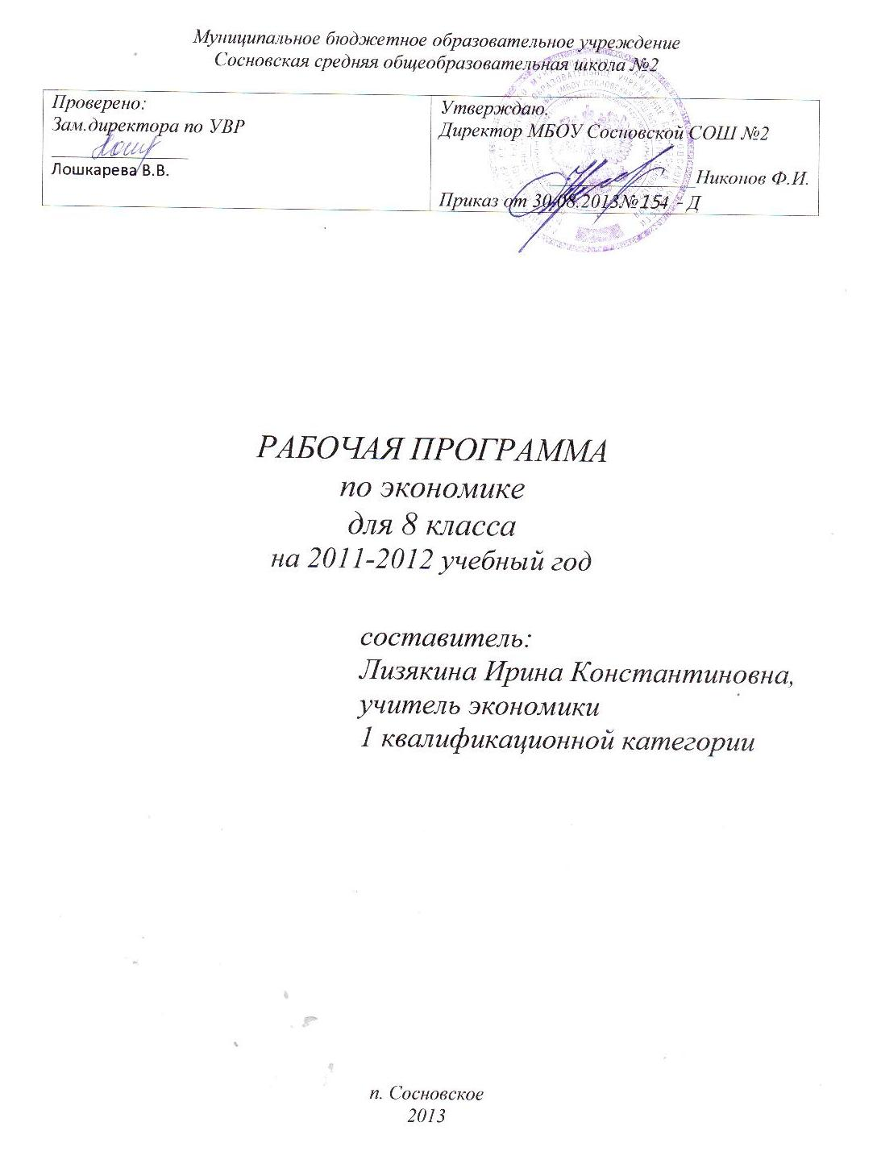

Пояснительная записка
II ступень (8 -9 классы)
Программа составлена на основе федерального компонента государственного стандарта основного общего образования(2004 г.).
Программа составлена на основании областной программы экономического образования школьников (5 – 11 кл.): Сборник программ по экономике для средней школы. – С 23 Н.Новгород: Нижегородский гуманитарный центр, 2002. – 131 с. Рецензент: канд. экон. наук М.В.Сивов. Составители: кафедра экономического образования НИРО.
Основной задачей курса является подготовка обучающихся на уровне требований, предъявляемых Образовательным стандартом основного общего образования по экономике (2004). В соответствии с Базисным учебным планом (компонент образовательного учреждения), курс рассчитан на изучение в 5 -9 классах общеобразовательной средней школы общим объемом 34 учебных часа. При разработке программы экономического образования школьников учитывались:
- временные требования к обязательному минимуму содержания основного общего образования (приказ Министерства общего и профессионального образования РФ от 19.05.1998 г. №1236);
- обязательный минимум содержания среднего (полного) общего образования (приказ Министерства образования РФ от 30.06.1999 г. №56);
- концепции экономической теории и прикладной экономики, разработанные отечественными и зарубежными специалистам.
Настоящая программа раскрывает содержание общего курса экономических знаний, который включает в себя как необходимые представления о современных экономических системах и основа хозяйственной деятельности, так и умения учащихся, а также основные критерии (ориентиры) подготовки социально адаптированной личности школьника.
Областная программа построена на основе выделения трех концентров:
1-й – изучение экономики в 5 – 7 классах основной школы;
2-й – изучение экономики в 8 -9 классах основной школы на основе знаний, полученных в 5 – 7 классах;
3-й изучение экономики в 10 – 11 классах средней (полной) школы на основе знаний, полученных в 5 – 9 классах.
Каждый концентр предполагает усвоение учащимися системы наиболее важных экономических понятий и проблем; формирование умений правильно использовать экономические понятия, увязывать теоретические знания с практической деятельностью, анализировать проблемные экономические ситуации, решать экономические задачи и выполнять упражнения.
Освоение материала каждого концентра предполагает достижение конечного результата обучения – основных критериев (ориентиров) подготовки социально адаптированной личности.
Содержание данной программы согласовано с содержанием Примерной программы, рекомендованной Министерством образования и науки Российской Федерации.
В результате изучения экономики за 8 класс обучающийся должен:
- При выборе вида деятельности уметь просчитывать все альтернативные варианты.
- При открытии собственного дел понимать необходимость предварительного составления бизнес - плана с расчетами всех промежуточных и конечных результатов.
- Анализировать затраты ресурсов на производство выбранного товара или услуги, существующие или прогнозируемые спрос и предложение, уровень цен, наличие заменителей или дополняющих товаров, доходы населения.
- Определять зоны безубыточности и прибыльности, оптимальный объем выпуска товаров и услуг.
- Уметь определять оптимальный объем производства конкретной продукции (по выбору учащегося), обеспечивающий минимизацию издержек производства и максимизацию прибыли.
- При имеющемся или ожидаемом уровне инфляционного роста цен четко представлять свои действия как потребителя, производителя, покупателя, продавца, заемщика, кредитора, вкладчика.
- Уметь оценивать ситуацию в стране, регионе и прогнозировать собственные действия при изменении таких макроэкономических показателей, как ВВП, ВНП, НД, темпы роста и прироста, уровень государственного долга, ставка процента, депозитный процент.

Тематический план

№ | Название темы | Содержание темы | Требования к уровню подготовки обучающихся по теме | Количество часов
1 | Что изучает экономика? | Экономика: наука и хозяйство.  Микро- и макроэкономика.  Отраслевая и региональная экономика.  Потребности и их относительная безграничность.  Классификация потребностей по Маслоу.  Ресурсы и их ограниченность. Экономические и неэкономические блага.  Проблема выбора.  Альтернативная стоимость. | Понимать взаимосвязь экономической теории и практики. Различать микро- и макроэкономические проблемы.  Приводить примеры потребностей и благ, рационального и нерационального хозяйствования.  Использовать знание альтернативной стоимости при принятии эффективных решений. | 2
2 | Типы экономических систем | Главные вопросы экономики.  Понятие экономической системы.  Традиционная экономика.  Командная экономика.  Рыночная экономика.  Сравнительная характеристика экономических систем.  Смешанная экономика как способ объединения преимуществ командной и рыночной экономики.  Российская экономика на современном этапе. | Выделять преимущества и недостатки различных типов экономических систем.  Аргументировать необходимость перехода к смешанной экономике.  Выделять особенности современной российской экономики, понимать трудности перехода от командной экономики к рыночной. | 3
3 | Факторы производства | Классификация факторов производства.  Доходы на факторы производства.  Понятие предпринимательского дохода. | Классифицировать факторы производства и соотносить с доходами на факторы производства.  Объяснять особенности и взаимосвязь различных факторов производства. | 2
4 | Производительность факторов производства | Понятие производительности.  Показатели производительности факторов производства.  Роль производительности.  Факторы, влияющие на производительность. | Объяснять роль роста производительности в увеличении богатства общества и благосостояния людей.  Решать типовые задачи на расчет производительности труда. | 3
5 | Спрос | Спрос. Величина спроса. Факторы спроса. Закон спроса. Шкала спроса. Функция спроса. Неценовые факторы спроса. График спроса. Изменение спроса и величины спроса. | Различать спрос и величину спроса.  Выделять факторы изменения спроса и величины спроса.  Строить график спроса по шкале и по уравнению функции.  Различать изменение спроса и изменение величины спроса.  Анализировать влияние неценовых факторов. | 4
6 | Предложение. | Предложение. Величина предложения. Закон предложения. Шкала предложения. Графическое изображение предложения. Факторы предложения.  Неценовые факторы предложения.  Изменение предложения и изменение величины предложения. | Различать предложение и величину предложения.  Выделять факторы изменения предложения и величины предложения.  Строить график предложения по шкале и по уравнению функции.  Различать изменение предложения и изменение величины предложения.  Анализировать влияние неценовых факторов. | 4
7 | Взаимодействие спроса и предложения | Рыночное равновесие и условия его существования.  Равновесное количество и равновесная цена.  Отклонение от цены равновесия и их последствия: избыточный спрос и избыточное предложение.  Рынок покупателя и рынок продавца.  Изменение условий равновесия под воздействием неценовых факторов спроса и предложения  Рыночный механизм. | Знать уравнение равновесия.  Анализировать последствия отклонения от равновесия.  Аналитически определять равновесную цену, равновесное количество, избыточный спрос, избыточное предложение и показывать на графике.  Определять характер условий равновесия под воздействием неценовых факторов.  Решать типовые задачи на расчет условий равновесия, определение избыточного спроса и избыточного равновесия. | 4
8 | Производитель | Собственность, её сущность и место в экономической системе.  Экономические формы собственности.  Суверенитет производителя и частная собственность.  Отрасль, фирма, предприятие.  Производственный цикл.  Основной и оборотный капитал.  Понятие и роль амортизации. | Приводить примеры различных форм собственности.  Различать субъект и объект собственности.  Видеть взаимосвязь суверенитета производителя и частной собственности.  Приводить примеры отраслей.  Определять длительность производственного цикла и его этапы.  Приводить примеры основного и оборотного капитала.  Решать типовые задачи по использованию основного и оборотного капитала, на расчет амортизационных отчислений. | 4
9 | Фирма и конкуренция. | Конкуренция и структура рынка.  Совершенная и несовершенная конкуренция (монополистическая, монополия, олигополия). Влияние конкуренции на деятельность фирм. Издержки.  Экономическая и бухгалтерская прибыль.  Ценообразование. | Различать рынки по степени конкуренции, приводить примеры.  Определять различные виды издержек.  Строить графики издержек производства.  Различать экономическую и бухгалтерскую прибыль.  Решать типовые задачи на расчет издержек и прибыли. | 4
 | Резерв времени |  | 4 часа

Ресурсное обеспечение рабочей программы
- Экономика. Рабочие тетради. 8 класс Н.Новгород: НГЦ, 2010г.

КАЛЕНДАРНО-ТЕМАТИЧЕСКОЕ ПЛАНИРОВАНИЕ
ЭКОНОМИКА 8 КЛАСС, 34 ЧАСА
№ урока | Изучаемый материал | Кол-во часов | Дата проведения
Тема 1. Что изучает экономика |  | 2
1 | Экономика: наука и хозяйство. Потребности. Классификация потребностей по Маслоу | 1
2 | Ресурсы. Экономические и неэкономические блага. Проблема выбора. Альтернативная стоимость | 1
Тема 2. Типы экономических систем |  | 3
3 | Главные вопросы экономики. Экономическая система: понятие и виды | 1
4 | Преимущества и недостатки типов экономических систем. Смешанная экономика | 1
5 | Российская экономика на современном этапе | 1
Тема 3. Факторы производства |  | 2
6 | Факторы производства и их классификация | 1
7 | Доходы на факторы производства | 1
Тема 4. Производительность факторов производства |  | 3
8 | Понятие производительности. Показатели производительности факторов производства | 1
9,10 | Факторы, влияющие на производительность | 2
Тема 5. Спрос |  | 4
11,12 | Спрос. Величина спроса. Закон спроса. Факторы спроса | 2
13,14 | Шкала, функция, график спроса | 2
Тема 6. Предложение |  | 4
15,16 | Предложение. Величина предложения. Закон предложения. Факторы предложения | 2
17,18 | Шкала, функция, график предложения | 2
Тема 7. Взаимодействие спроса и предложения |  | 4
19,20 | Рыночное равновесие | 2
21,22 | Рынок покупателя и рынок продавца. Рыночный механизм | 2
Тема 8. Производитель |  | 4
23 | Собственность. Экономические формы собственности: частная и общественная | 1
24 | Суверенитет производителя и частная собственность | 1
25 | Отрасль, фирма и предприятие | 1
26 | Производственный цикл. Основной и оборотный капитал. Амортизация | 1
Тема 9. Фирма и конкуренция |  | 4
27 | Конкуренция и структура рынка. Влияние конкуренции на деятельность фирмы | 1
28,29 | Издержки производства | 2
30 | Экономическая и бухгалтерская прибыль. Ценообразование | 1
 | Резерв времени | 4
 | итого | 34

